ПРАЙС-ЛИСТ
OOO“NataliTex”
Торговые офисы:
г.Иваново, ул. Кошомское шоссе, д.1, ТТЦ «РИО»цокольный этаж, пав. 398
г. Иваново, ул. Жиделева, 21 ТЦ «ТекстильГрад» пав. 35
г.Ярославль Пушкина роща, 9 ТЦ «Тандем» , пав. 14
тел: 8 (920) 346-91-26, 8 (909) 248-27- 80, 8 (920) 349-49-93
тел/факс. 8 (4932)555-731
тел/менеджер – Елена 8 (920) 346-91-26
e-mail: ipnatali37@mail.ru
наш сайт: www.natalitex.ru
Мы производим красивую и удобную одежду из качественных тканей.
Расцветки моделей меняются!
Название | Размер | Цена | Образец
Халаты
Велюр
Халат  «Аристократка»  Халат пуговичный. На полочках имеются вертикальные внутренние карманы с планкой, рукав ¾ расклешенный к низу, на уровне лифа полочки декоративно присборены с отстрочкой, изделие декорировано льняным кружевом, на спине имеются функциональные завязки.  Ткань велюр, 80% хлопок, 20% полиэстер. | 44-56 | НОВИНКА!  560 руб. | 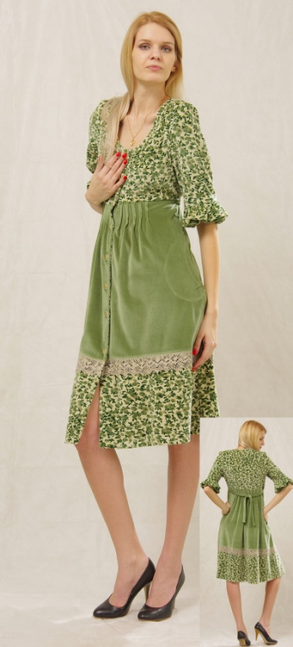
Халат  «Луиза»  Женский, полуприлегающего силуэта, длина до колена, горловина ассиметричная, застежка на пуговицах смещена влево, вертикальные карманы внутренние в боковых швах, на карманах и рукавах паты с пуговицами, Ткань велюр, 80% хлопок,20% полиэстер. | 44-60 | НОВИНКА!  Нет в наличии | 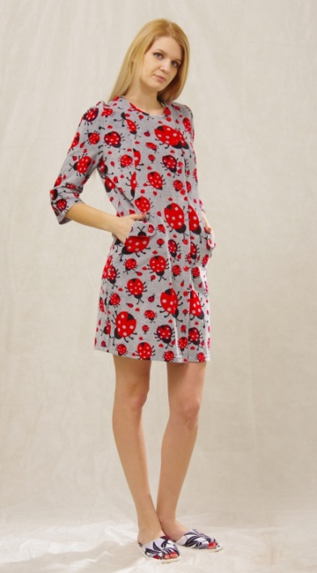
Халат  «Эмма»  Халат на молнии, на полочках имеются вертикальные накладные карманы, рукава ¾ с манжетой, воротник- стойка из отделочной ткани, отделка по низу изделия, манжетам рукавов и карманам из ткани контрастного цвета. Предусмотрен пояс.  Ткань велюр, 80% хлопок, 20% полиэстер. | 44-56 | 420 руб. | 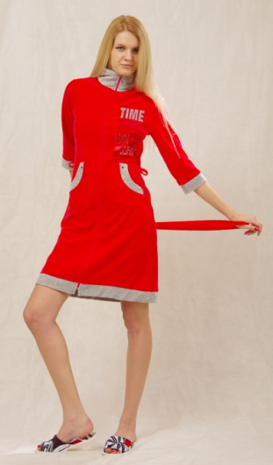
Халат  «Классика»  ХПВ-15  Халат на пуговицах, длина ниже колена, на полочках 2 накладных кармана с планкой, рукав ¾, воротник отложной со стойкой, планка кармана и манжета рукава выполнены из отделочной ткани, декорированы кантом.  Ткань велюр, 80% хлопок, 20% полиэстер. | 46-60  62-70 | 480 руб.  500 руб.
Халат  «Жоржетта»  Халат пуговичный. На полочках имеются вертикальные внутренние карманы, рукав ¾ расклешенный к низу, отделка по нижней части изделия и манжетам рукавов воланами из основной ткани, также изделие декорировано льняным кружевом.  Ткань велюр, 80% хлопок, 20% полиэстер. | 44-56 | НОВИНКА!  560 руб. | 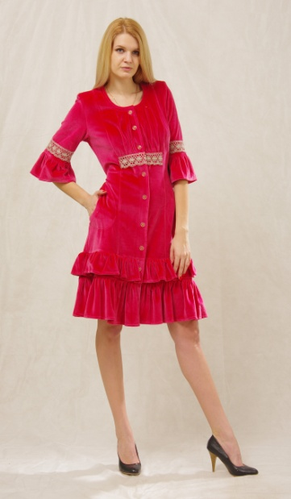
Халат  «Биргитта»  Халат на молнии, на полочках имеются накладные карманы с декоративными завязками, рукава ¾ с манжетой, воротник- стойка, отделка по воротнику, манжетам рукавов и карманы из ткани контрастного цвета.  Ткань велюр, 80% хлопок, 20% полиэстер. | 46-56 | 420 руб.
Халат  «Кокетка»  ХПВ-11К  Женский, полуприлегающего силуэта, длина ниже колена, отрезная кокетка по линии груди с втачным кантом, вертикальные карманы в боковых швах, на рукавах манжеты одного цвета с кокеткой, предусмотрен пояс.  Ткань велюр, 80% хлопок, 20% полиэстер. | Велюр Китай  46-62  Велюр Турция  42-62 | 400 руб.  450 руб. | 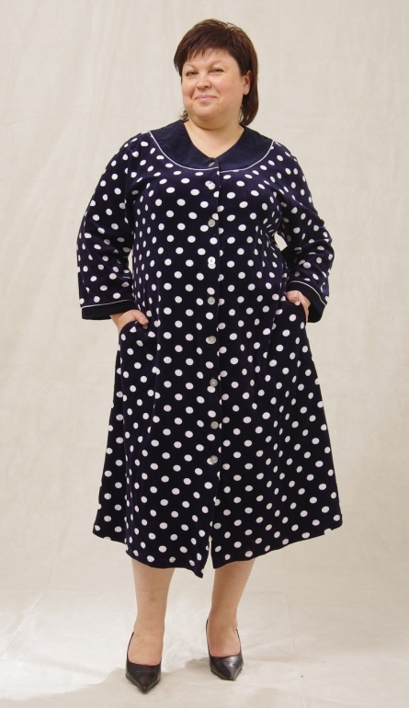
Халат  «Биллион»  Халат на молнии, в боковых швах имеются вертикальные внутренние карманы, рукава ¾ с манжетой, по низу халата функциональный шнурок завязка, отделка по воротнику, манжетам рукавов и низу изделия из созвучнойткани.  Ткань велюр, 80% хлопок, 20% полиэстер. | 46-60  62 | 360 руб.
Халат  «Апаш»  Женский халат полуприлегающего силуэта, длина ниже колена, полочки с рельефными швами, на них накладные карманы с планками, воротник апаш и планки на карманах выполнены из отделочной ткани, рукав ¾, использованы декоративные пуговицы, предусмотрен пояс.  Ткань велюр, 80% хлопок, 20% полиэстер. | 48-62 | 450 руб. | 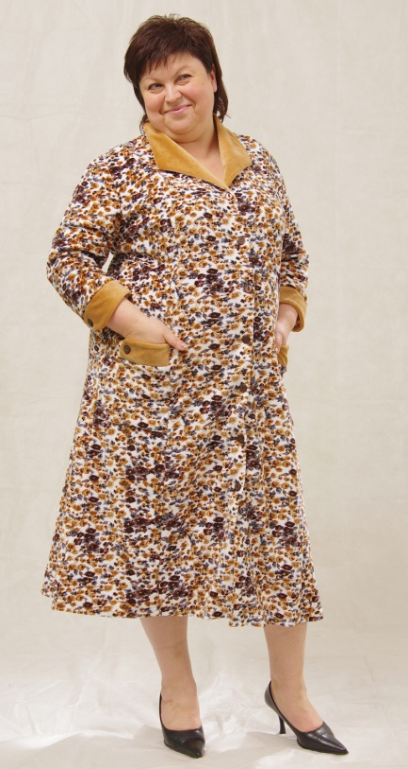
Халат  «Рюши»  Женский халат полуприлегающего силуэта, длина ниже колена, полочки с рельефными швами, в рельефных швах накладные карманы с планками, воротник, планки на карманах, манжеты на рукавах отделаны воланами из основной ткани, предусмотрен пояс.  Ткань велюр, 80% хлопок, 20% полиэстер. | 48-60  62 | 450 руб.  470 руб. | 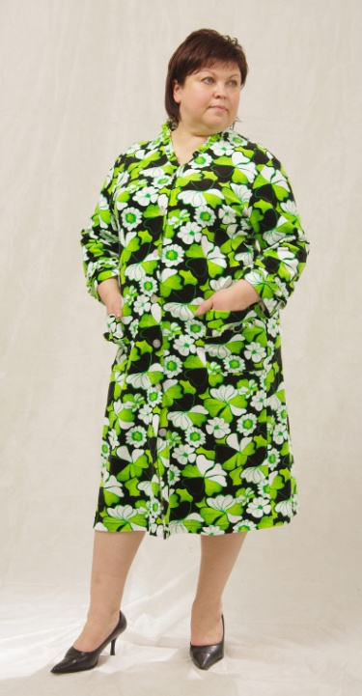
Халат  «Морячка»  Халат на молнии, на полочкахнакладные карманы с планкой, отделка по воротнику, планкам кармана и манжетам рукавов тканью-компаньоном.  Ткань велюр, 80% хлопок, 20% полиэстер. | 46-56 | 340 руб. | 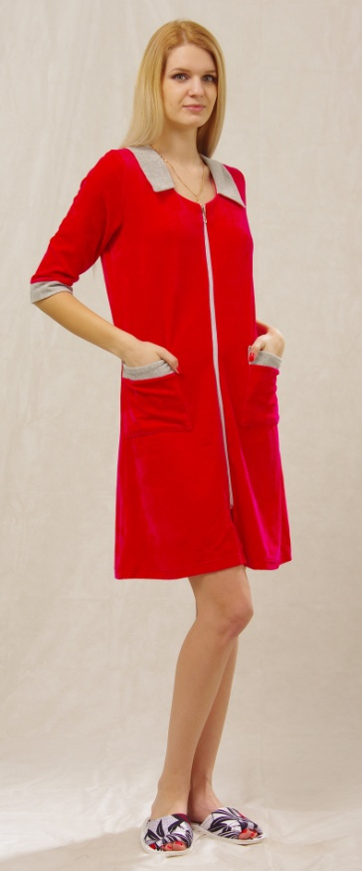
Халат  «Ривьера»  Халат на пуговицах рельефный, расклешенный книзу , с V-образным вырезом, с оригинальными элементами в отделке из однотонного велюра, 2 кармана в рельефах.  Ткань велюр, 80% хлопок, 20% полиэстер. | 46-60 | 430 руб. | 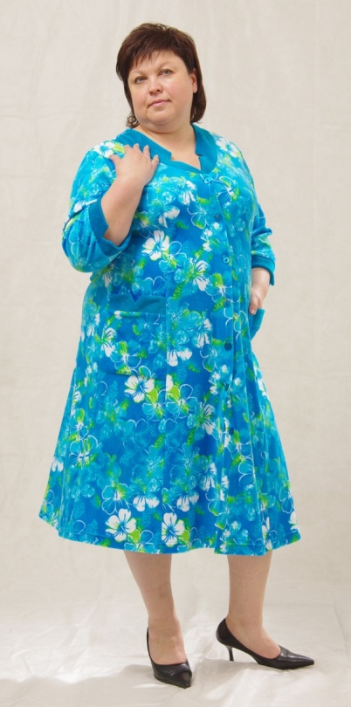
Халат  «Помпон»  Халат на пуговицах рельефный, расклешенный книзу , вырез неглубокий, с обтачкой по кругу и декоративной отстрочкой , 2 вертикальных кармана.  Ткань велюр, 80% хлопок, 20% полиэстер. | 48-62 | 400 руб. | 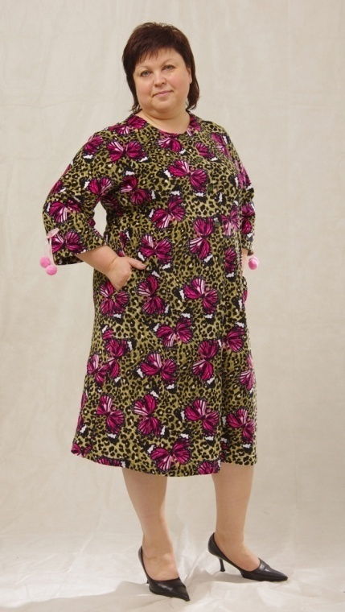
Кулирка
Халат-туника «Бьюти»  ХПК-9  Халат женский полуприлегающего силуэта, до колена, спинка и полочка со спущенной поймой, в боковых швах вертикальные карманы, все края и входы в изделия обработаны окантовкой.  Ткань кулирка, 100% хлопок. | 42-56 | 250 руб. | 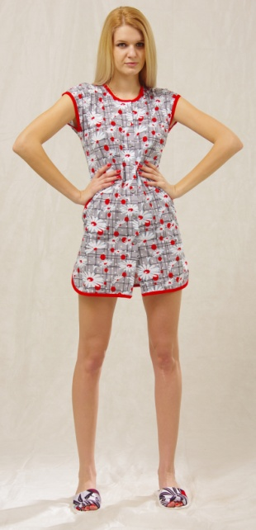
Халат  «Византийка»  Женский, полуприлегающего силуэта, длина ниже колена, на полочках отрезная кокетка по, на полочках накладные карманы с декоративными бантиками и окантовкой в тон кокетке по низу. Горловина и края полочки обработаны окантовкой в цвет кокетки.  Ткань кулирка, 100% хлопок. | 48-62 | 290 руб. | 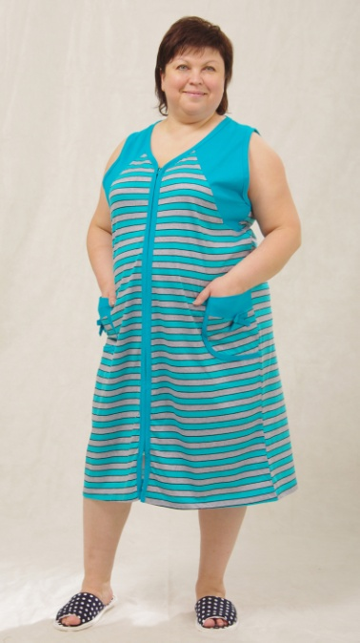
Халат  «Апаш»  ХПК-6 с/п  Женский халат полуприлегающего силуэта, длина ниже колена, полочки с рельефными швами, на них накладные карманы с планками, воротник апаш и планки на карманах выполнены из отделочной ткани, предусмотрен пояс.  Ткань кулирка, 100% хлопок. | 48-60  62 | 300 руб.  320 руб. | 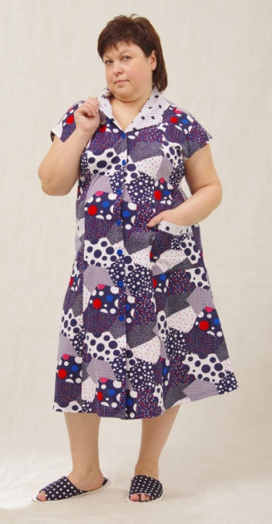
Халат  «Миледи»  Халат запашной рельефный с английским воротником, карманы накладные на полочках.  Ткань велюр, 80% хлопок, 20% полиэстер. | 46-60 | 340 руб. | 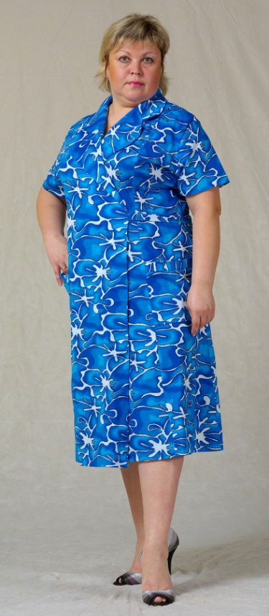
Халат  «Маркиза»  ХМК-10 б/р  Халат женский полуприлегающего силуэта, длина ниже колена, горловина обработана обтачкой, на полочках накладные карманы, для изделия предусмотрен пояс.  Ткань кулирка, 100% хлопок. | 48-60 | 290 руб. | 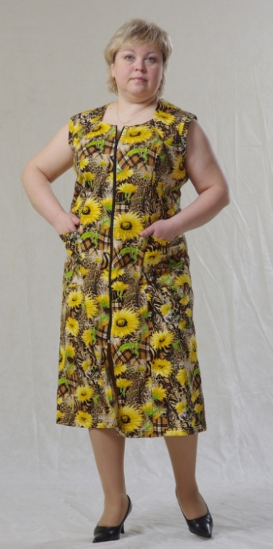
Халат  «Татьянка»  ХПК-1 к/р  Женский полуприлегающего силуэта, длина ниже колена, на полочках отрезная кокетка по линии груди с втачным кантом (предотвращает растяжение), вертикальные карманы в боковых швах, на рукавах манжеты одного цвета с кокеткой, предусмотрен пояс.  Ткань кулирка, 100% хлопок. | 48-60  62 | 300 руб.  320 руб. | 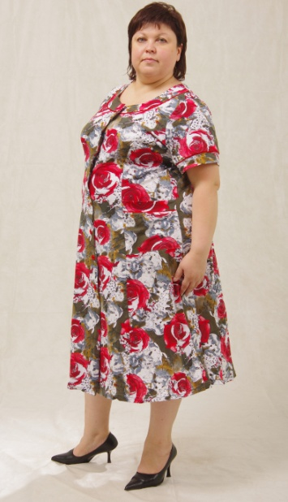
Халат  «Византийка»  Женский, полуприлегающего силуэта, длина ниже колена, на полочках отрезная кокетка по, на полочках накладные карманы с декоративными бантиками и окантовкой в тон кокетке по низу, рукав втачной укороченный. Горловина и края полочки обработаны окантовкой в цвет кокетки.  Ткань кулирка, 100% хлопок. | 48-62 | 290 руб. | 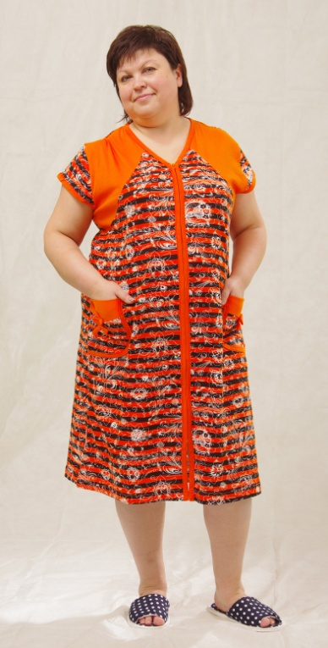
Халат  «Гармония»  Женский, полуприлегающего силуэта, длина ниже колена, на полочках планка из отделочной ткани, воротник лацкан из основного полотна, накладные карманы со входом в боковых швах и отделкой кантом в цвет планки, на коротких рукавах манжеты одного цвета с отделкой.  Ткань кулирка, 100% хлопок. | 46-60  62 | НОВИНКА!  Нет в наличии | 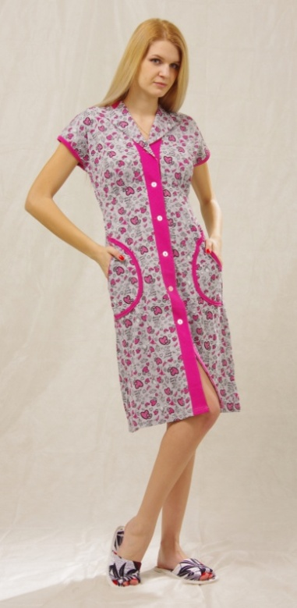
Халат  «Геометрия»  Женский, пуговичный, трапециевидного силуэта, длина по колено, на полочках отделка тканью по кокетке, накладные карманы с планкой из отделочной ткани, на рукавах- фонариках манжеты в цвет отделки.  Ткань кулирка, 100% хлопок. | 44-56 | НОВИНКА!  350 руб.
Халат  «Кокетка»  ХПК-11К/р  Женский, полуприлегающего силуэта, длина ниже колена, на полочках отрезная кокетка по линии груди с втачным кантом (предотвращает растяжение), вертикальные карманы в боковых швах, на рукавах манжеты одного цвета с кокеткой, предусмотрен пояс.  Ткань кулирка, 100% хлопок. | 46-60  62 | 290 руб. | 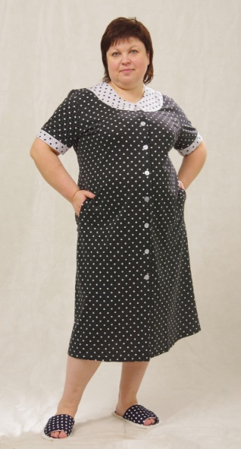
Халат-рубашка «Кантри»  ХПК-5  Женский халат- рубашка свободного силуэта, длина по колено, на полочке накладной карман, воротник пиджачного кроя, на рукавах декоративные паты, разрезы в боковых швах .  Ткань кулирка, 100% хлопок. | 48-60  62-64 | НОВИНКА!  290 руб.
Халат  «Диана»  Женский запашной халат, длина ниже колена, полочки с рельефными швами, в рельефах вшиты накладные карманы с планками, воротник с лацканами и планки на карманах выполнены из отделочной ткани, места плотного прилегания отделки к изделию декорированы пуговицами, предусмотрен пояс.  Ткань кулирка, 100% хлопок. | 48-62 | НОВИНКА!  Нет в наличии | 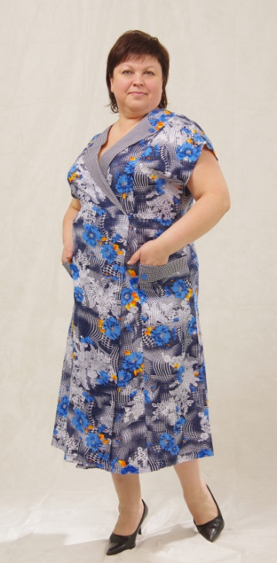
Халат  «Маркиза»  ХМК-10 к/р  Халат женский полуприлегающего силуэта, длина ниже колена, горловина обработана обтачкой, на полочках накладные карманы, для изделия предусмотрен пояс.  Ткань кулирка, 100% хлопок. | 48-60  60-70 | 300 руб.  320 руб. | 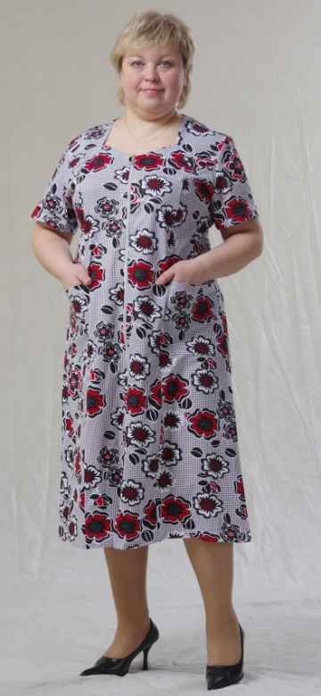
Халат  «Леди»  Халат на пуговицах, рельефный, приталенного силуэта , закрепленный пуговицами воротник «отложной лацкан», с 2 карманами в рельефных швах.  Ткань кулирка, 100% хлопок. | 44-54 | НОВИНКА!  290 руб. | 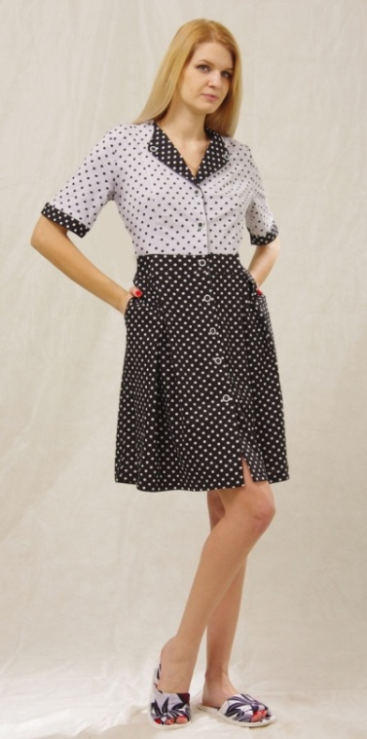
Интерлок
Халат  «Кокетка»  ХПИ-11К/р  Женский, полуприлегающего силуэта, длина ниже колена, на полочках отрезная кокетка по линии груди с втачным кантом (предотвращает растяжение), вертикальные карманы в боковых швах, на рукавах манжеты одного цвета с кокеткой, предусмотрен пояс.  Ткань кулирка, 100% хлопок. | 46-60  62 | 370 руб. | 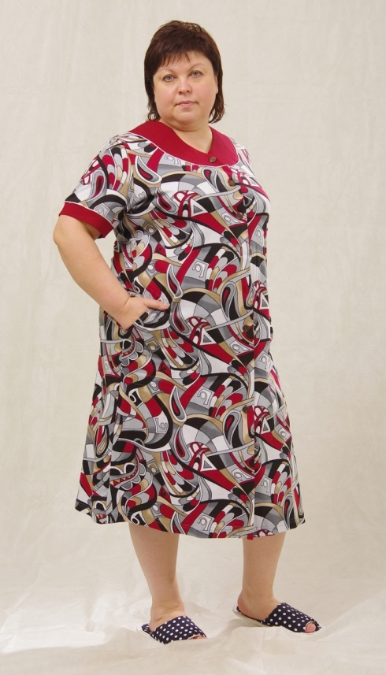
Халат-рубашка «Кантри»  ХПИ-5  Женский халат- рубашка свободного силуэта, длина по колено, на полочке накладной карман, воротник пиджачного кроя, на рукавах декоративные паты, разрезы в боковых швах .  Ткань кулирка, 100% хлопок. | 48-60  62-64 | 350 руб.
Халат  «Бочок»  Женский, полуприлегающего силуэта, длина до колена, на полочках рельефная вставка из отделочной ткани, плавно переходящая в карманы из основной ткани. На карманах имеется планка из основной ткани. Рукав втачной короткий из отделочной ткани. Молния закрыта обтачкой.  Ткань кулирка, 100% хлопок. | 44-54 | 340 руб.
Вафельное полотно
Халат  «Габриэлла»  Халат запашной, классический, рукав-колокол. По планке втачивается декоративный кант. Предусмотрен пояс.  Ткань 100% хлопок. | 46-60  62 | НОВИНКА!  280 руб.
Велсофт
Халат  «Снуги»  Халат запашной, классический, рукав свободный прямой. На планках отгибается цельнокроеный воротник, имеются накладные карманы с планкой из основного полотнища. Предусмотрен пояс.  Ткань велсофт, 100% полиэстер. | 46-60  62 | НОВИНКА!  550 руб.  600 руб.
Футболка, водолазка, кардиган
Вискоза
Футболка  «Классическая»  Футболка классическая. В месте лифа имеет функциональное наслоение, предназначена для кормящих мамочек.  Ткань вискоза 100%. | 44-52 | НОВИНКА!  Нет в наличии
Кулирка
Кардиган  «Эмилия»  Кардиган женский свободного кроя.  Ткань кулирка набивная, 100% хлопок. | 48-62 | НОВИНКА!  Нет в наличии | 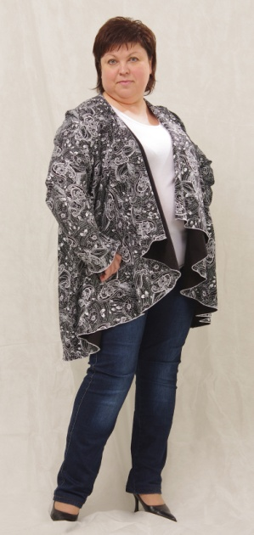
Интерлок
Толстовка  «Космо»  Кофта с капюшоном без застежки, рукава реглан, по швам рукава втачивается отделочный кант. Капюшон имеет слитый с ним воротник- кадет на клёпках.  Ткань интерлок пенье, 100% хлопок. | 42-52 | 350 руб.
Пижамы, сорочки
Кулирка
Сорочка  «Агата»  Сорочка женская свободного силуэта, длина до середины икры, полочка сложно декорирована отделкой с разрезом и кружевом, горловина обработана окантовкой.  Ткань кулирка, 100% хлопок. | 48-62 | 165 руб. | 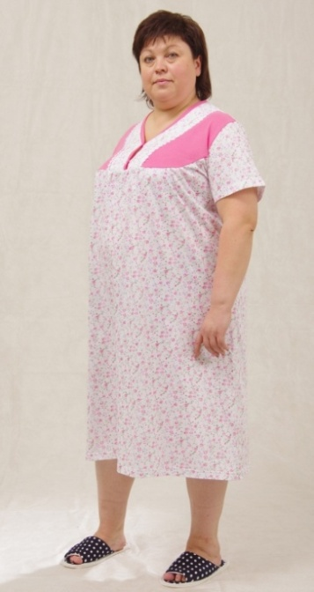
Сорочка  «Альбина»  Сорочка женская свободного силуэта, длина до середины икры, полочка с притачными плечиками, с декоративной отделкой в области кокетки, горловина и проймы обработаны окантовкой, отделка декорирована кружевом и бантиком.  Ткань кулирка, 100% хлопок. | 46-60 | 180 руб. | 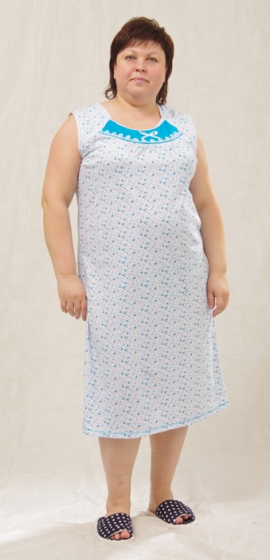
Сорочка  «Элегия»  №31  Пижама для старшей и средней возрастной группы из шорт и майки. Полочка с отрезной кокеткой, спинка цельнокроеная, на полочке разрез с запахом, декоративный бант. Бретель, нижний срез кокетки полочки горловина посажены на резинку.  Ткань кулирка, 100% хлопок. | 42-52 | НОВИНКА!  150 руб.
Сорочка  «Важенка»  Сорочка женская полуприлегающего силуэта, длина до колена, полочка составная, в верхней части имеет декоративную застежку «поло», горловина и проймы обработаны окантовкой.  Ткань кулирка, 100% хлопок. | 44-56 | 160 руб.
Сорочка  «Эстель»  Сорочка женская полуприлегающего силуэта, длина до колена, полочка и спинка составные из нескольких деталей, в рельефных швах кружево, горловина и проймы обработаны окантовкой, низ изделия с разрезами обработан краеобметочной машиной, сорочка декорирована кружевом.  Ткань кулирка, 100% хлопок. | 42-56 | НОВИНКА!  160 руб.
Сорочка  «Ива»  Сорочка женская свободного силуэта, длина до середины икры, полочка и спинка цельнокроеная, горловина и проймы обработаны окантовкой, горловина декорирована кружевом.  Ткань кулирка, 100% хлопок. | 48-60  62 | 180 руб. | 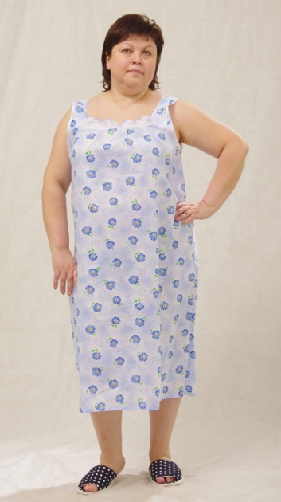
Сорочка  «Юлия»  Сорочка женская полуприлегающего силуэта, длина до колена, полочка и спинка цельнокроеная, горловина и проймы обработаны окантовкой, внизу изделия пришиты планки, формирующие разрезы, сорочка декорирована бантами .  Ткань кулирка, 100% хлопок. | 42-52 | 160 руб.
Сорочка  «Кружево»  №33  Сорочка женская полуприлегающего силуэта, длина до колена, полочка и спинка цельнокроеная, проймы и низ с разрезами обработаны окантовкой, , сорочка декорирована кружевом.  Ткань кулирка, 100% хлопок. | 44-56 | 170 руб.
Сорочка
«Маришка»
Сорочка женская полуприлегающего силуэта, длина до колена, полочка и спинка цельнокроеная, проймы и низ обработаны окантовкой, пройма присборена, рукава сделаны в виде крылышек, на горловине декоративный бант.
Ткань кулирка, 100% хлопок.
Сорочка  «Эдита»  Сорочка женская свободного кроя, длина до середины икры, полочка декоративно оформлена 2 смыкающимися деталями, на месте их стыка бант, горловина декорирована кружевом.  Ткань кулирка, 100% хлопок. | 48-60  62 | 85 руб. | 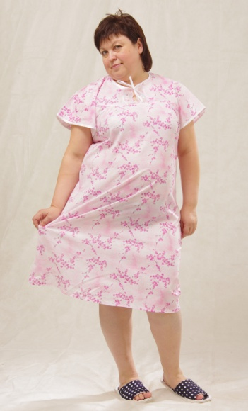
Сорочка  «Герда»  Сорочка женская свободного кроя, длина до середины икры, полочка декоративно оформлена сборкой и 2 смыкающимися деталями, горловина декорирована кружевом и бантом.  Ткань кулирка, 100% хлопок. | 48-60  62-64 | 180 руб. | 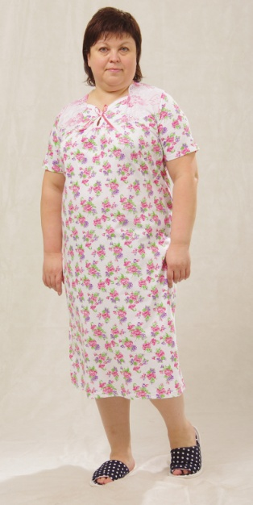
Сорочка  «Беатрис»  Сорочка женская трапециевидного силуэта, длина до середины икры, полочка имеет кокетку, оформленную рюшами, горловина и проймы обработаны окантовкой. Край низа и рюши обметан на краеобметочной машине.  Ткань кулирка, 100% хлопок. | 46-60 | 210 руб. | 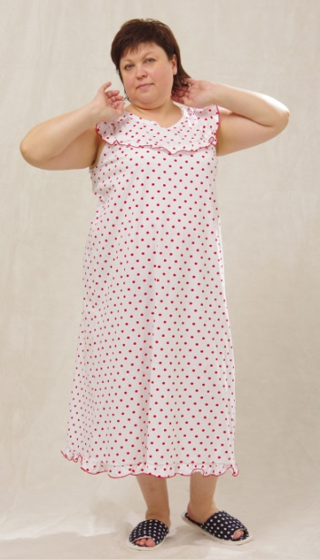
Сорочка  «Вива»  Сорочка женская свободного прилегания, длина до середины икры, полочка декоративно оформлена отделкой с кружевом.  Ткань кулирка, 100% хлопок. | 46-60 | 180 руб. | 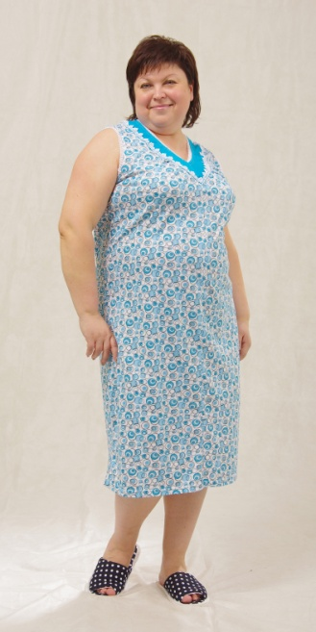
Пижама  «Сказка»  Женская пижама полуприлегающего силуэта, длина кофты до начала бедра, капри ниже колена, на полочке отрезная кокетка, декорирована 3 пуговицами, также накладной карман внизу полочки, по краям входа рюши.  Ткань кулирка, 100% хлопок. | 44-52 | 230 руб.
Вискоза
Сорочка  «Виолетта»  Сорочка ночная женская полуприлегающего силуэта, длина до колена, спинка цельнокроеная, полочка имеет чашечки и декоративную планку с двумя пуговицами, горловина и проймы обработаны окантовкой, низ сорочки декорирован воланом .  Ткань вискоза 100%. | 42-52 | Нет в наличии
Костюмы
Кулирка
Костюм  «Вика»  Костюм домашний  2-ка, майка- борцовка с шелкотрафаретной печатью на переднем полотнище, шорты из ткани- компаньона. Горловина и проймы обработаны окантовкой в цвет шорт.  Ткань кулирка, 100% хлопок. | 44-54 | 180 руб.
Костюм  «Вероника»  Костюм домашний  2-ка, переднее полотнище имеет декоративную отделку в области кокетки, застежку поло на 3 пуговицы. Бриджи до колена, рукава короткий. Горловина отделана окантовкой в тон основного полотна. Брюки и отделка кокетки выполнены из ткани-компаньона.  Ткань кулирка, 100% хлопок. | 44-56 | 220 руб.
Костюм  «Амбрелла»  Костюм домашний  2-ка, кофта с шелкотрафаретной печатью на переднем полотнище, спинка цельнокроеная, брюки длинные без карманов, рукава узкий длиной до локтя. Горловина отделана окантовкой. Брюки, рукава кофты и отделка горловины выполнены из ткани-компаньона.  Ткань кулирка, 100% хлопок. | 44-56 | 250 руб. | 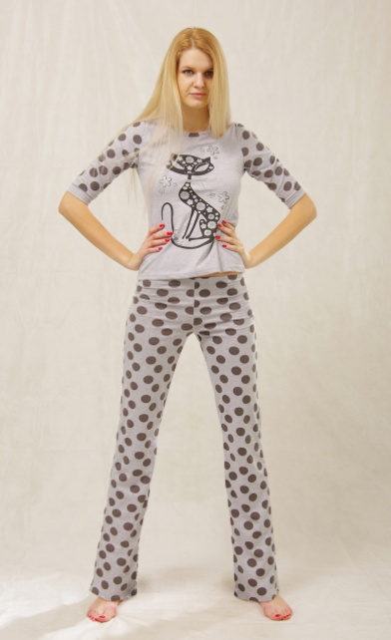
Костюм  «Лето»  Женский костюм, 2 элемента. Кофта до середины таза, пройма и горловины обработаны кантом, в пояс шорт вставлены декоративно- функциональные завязки.  Ткань кофта кулирка, 100% хлопок.  Ткань шорты кулирка с лайкрой, 80% хлопок, 20% лайкра. | 42-52 | 220 руб.
Интерлок
Костюм  «Вика»  Костюм домашний  2-ка, кофта с капюшоном, спинка и перед цельнокроеная, на переднем полотнище накладные карманы, брюки длинные без карманов, рукава короткие. Горловина и вход в карман отделаны окантовкой.  Ткань интерлок пенье, 100% хлопок. | 44-56 | 390 руб.
Костюм  «Дина»  Костюм спортивный рост 164-170, кофта с капюшоном на молнии, с шелкотрафаретным рисунком на спине, брюки гольф (до серидины икры), с 2 вертикальными карманами.  Ткань интерлок пенье, 100% хлопок. | 44-52 | НОВИНКА!  450 руб.
Костюм  домашний  «Элита»  Костюм женский из 2 деталей, кофта спинка цельнокроеная, на полочке накладной карман, низ фигурный с декоративными разрезами, брюки прямые длинные, с 2 вертикальными карманами в боковых швах.  Ткань интерлок пенье, 100% хлопок. | 46-56 | 480 руб. | 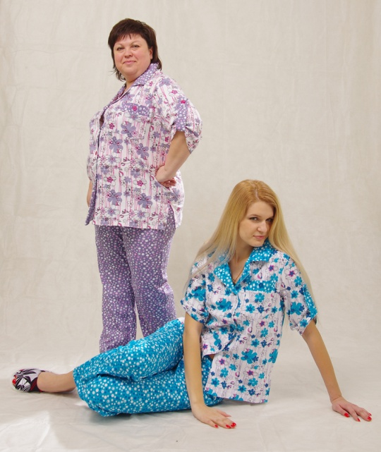
Платье, сарафан, туника
Кулирка
Сарафан  «Фелиция»  Сарафан рельефный, декорирован пуговицами в области лифа, низ сарафана оформлен многоярусными воланами из основной ткани, использовано кружево на лямках и в месте притачивания воланов к основе сарафана.  Ткань 100% хлопок, кулирка. | 44-52 | Нет в наличии
Сарафан  «Соуми»  Женский сарафан трапециевидного силуэта (балон), длина до колена, отрезной по линии лифа, на полочках накладные карманы-кошелек с завязками. Низ заужен декоративной отделкой в цвет отделки лифа, имеется застежка «поло».  Ткань кулирка, 100% хлопок. | 46-56 | Нет в наличии
Сарафан  «Ромашка»  Сарафан рельефный, на пуговицах, юбка солнце, горловина и проймы обработаны окантовкой.  Ткань 100% хлопок, кулирка. | 42-54 | 220 руб. | 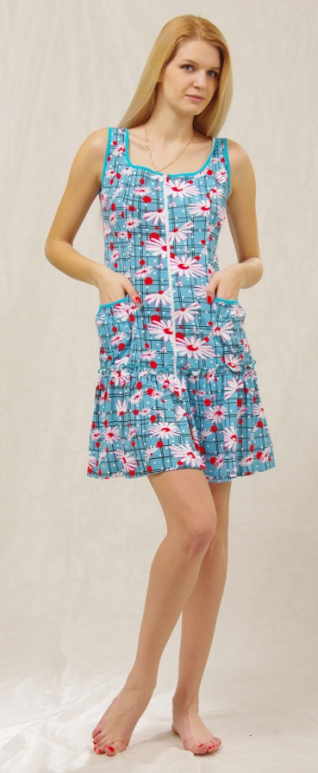
Сарафан  «Лада»  Женский сарафан трапециевидного силуэта, длина выше колена, отрезной по линии лифа, на переднем полотнище в складках скрытые внутренние карманы, шелкотрафаретная печать . Лиф отшит из ткани-компаньона.  Ткань кулирка, 100% хлопок. | 44-52 | Нет в наличии
Сарафан  «Фелиция»  Сарафан рельефный, декорирован пуговицами в области лифа, низ сарафана оформлен многоярусными воланами из основной ткани, использовано кружево на лямках и в месте притачивания воланов к основе сарафана.  Ткань 100% хлопок, кулирка. | 44-52 | НОВИНКА!  280 руб.
Сарофан  «Солнышко»  Сарафан рельефный, на пуговицах, юбка солнце, горловина и проймы обработаны окантовкой, на спинке имеются функциональные завязки.  Ткань 100% хлопок, кулирка. | 42-48 | 220 руб. | 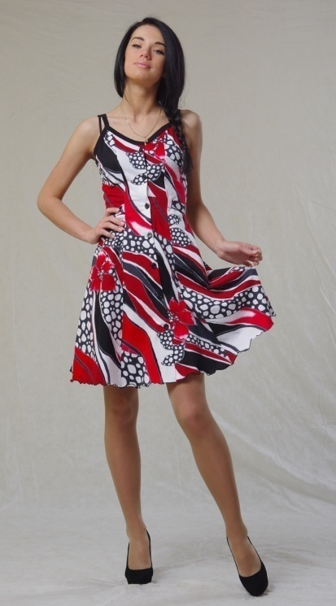
Сарафан  «Рюши»  СПК-1  Сарафан полуприлегающего силуэта, спинка и полочка с рельефными швами, горловина обработана обтачкой, на полочках накладные карманы с планками- рюшами, в лямки также встрачиваются рюши. Ткань кулирка, 100% хлопок. | 46-56  58-62 | 300 руб.  310 руб. | 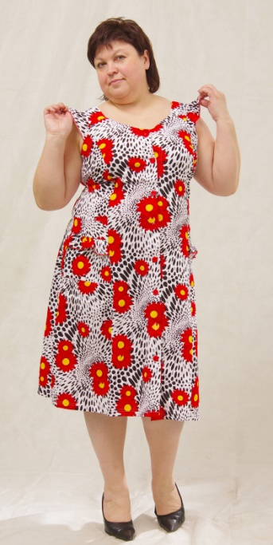
Сарафан  «Регина»  СК-6  Женский сарафан трапециевидного силуэта, длина ниже колена, горловина проймы обработана окантовкой, на полочках накладные карманы, декоративные завязки на плечах.  Ткань кулирка, 100% хлопок. | 48-60  62-64 | 300 руб.  320 руб. | 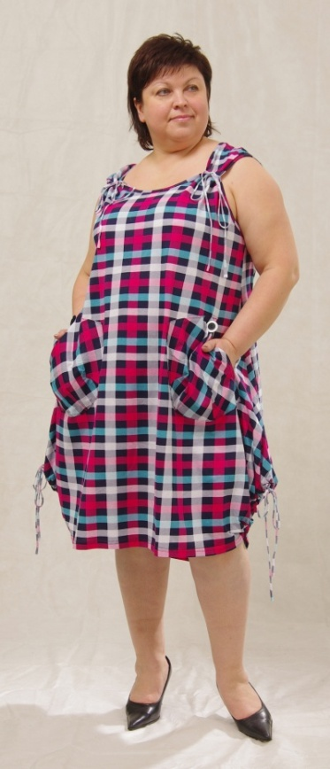
Вискоза
Платье  «Анжелика»  Платье женское полуприлегающего силуэта, длина до колена, полочка и спинка с отрезным бочком, рукав-крыло до талии, на спинке функциональный вырез «капля», горловина, вырез и проймы окантованы в цвет.  Ткань вискоза 100%. | 42-56 | НОВИНКА!  400 руб. | 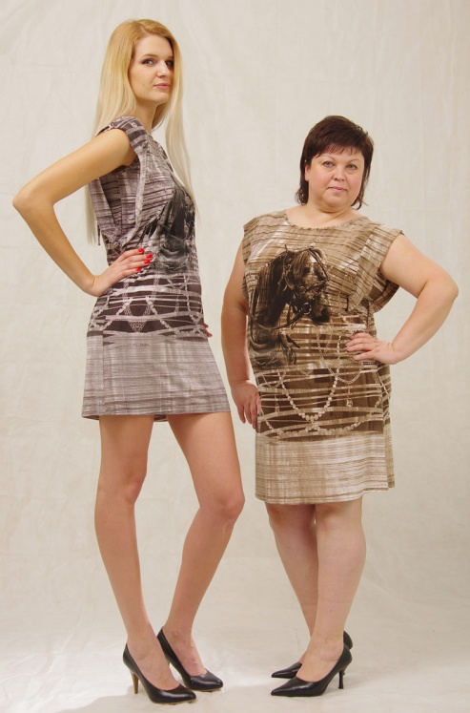
Платье  «Рузанна»  Платье женское полуприлегающего силуэта, длина до середины икры, полочки с рельефными швами, бретели выполнены из тканей- компаньонов, на одной из бретелей расположен декоративный бант.  Ткань вискоза 100%. | 48-58  60-62 | 520 руб.  540 руб. | 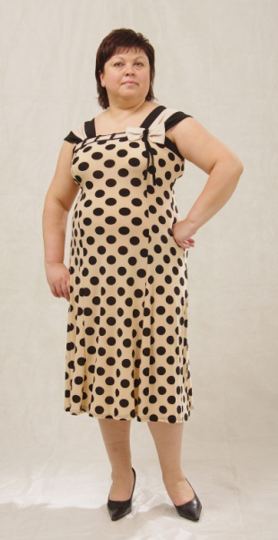
Интерлок
Туника с капюшоном  Женская туника с капюшоном, длина выше колена, горловина и капюшон обработаны окантовкай, полочка и спинка цельнокроеная, рукав втачной короткий.  Ткань интерлок пенье, 100% хлопок. | 44-60  62-64 | Нет в наличии
Платье-туника  «Кошки»  Женское платье- туника, полуприлегающего силуэта, длина до колена, горловина обработана обтачками, полочка и спинка цельнокроеная со спущенной проймой, на пройме декоративная пата  Ткань интерлок пенье, 100% хлопок. | 42-56 | 290 руб.
Туника  «Мини»  Туника «Мини». Удлиненная футболка с коротким рукавом, отделка однотонной окантовкой, на переднем полотнище 1 карман, собранный на резинку.  Ткань интерлок, хлопок 100% | 42-60  62 | 230 руб.  250 руб.

